Mladí novináři? Práce, zkušenosti, ale i zábava!
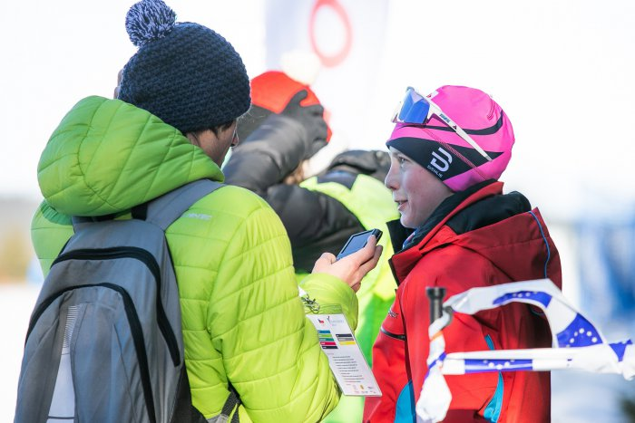
27.01.2020
Všichni si představíme, jaký úkol má na olympiádě sportovec a jak vypadá jeho den. Zapřemýšleli jste ale někdy o práci novinářů? Navíc těch, kteří mnohdy nemají s touto prací skoro žádné zkušenosti? Díky programu „Mladí novináři“, který už posedmé současně s Olympiádou dětí a mládeže pořádal Olympijský výbor, si to zájemci o sportovní žurnalistiku na vlastní kůži vyzkoušeli.
Mladých novinářů se sešlo čtrnáct a každý z nich informoval o „svých“ sportovcích z předem přiděleného kraje. Do Karlových Varů přijeli z různých koutů republiky, proto se prvotní seznámení neobešlo bez vzájemného pošťuchování i vtipkování kvůli odlišným přízvukům a sympatiím ke sportovním klubům. Řada z nich slyšela od svých kolegů vůbec poprvé slova jako rožni, musijou, fest nebo cyp.
Novináři si obsah tvořili sami, jejím úkolem bylo hledat různé a zajímavé příběhy. Ty doplňovali o citace sportovců, trenérů, kamarádů nebo rodiny. Večer články hodnotili a editovali společně s šéfredaktorem sportovního oddělení Mladé Fronty DNES a iDNES.cz, Ondřejem Trunečkou. S editací jim pomáhali také Lukáš Šonský a Patrik Vacek z Českého olympijského výboru, sami bývalí novináři. „Se všemi se mi spolupracovalo parádně. Odnesl jsem si od nich cenné rady do budoucna,“ uvedl novinář Adam Mitáš, jeden z účastníků projektu.
Skoro se nezastavíš…
Je pondělí, přesně 7:00, a z mého spánku mě probouzí zvuk budíku. Klikám na tlačítko “odložit”, i když vím, že vstávat musím. Po těžkém přemáhání konečně vylezu z postel a chystám si věci na první den v terénu. Nic nesmím zapomenout. Notebook, nabíječka, mobil, čepice. Mám. Koukám na hodinky a úplně se zhrozím. Utíkám na snídani, kde se moje chuťové buňky roztají. Pár minut před osmou na nás čeká Ondra Trunečka a ptá se nás, na jaké sportoviště se chystáme. Na programu je alpské lyžování, snowboarding, lyžařský orientační běh a karate.
Nejpočetnější skupina odjíždí od hotelu v 8:20 a míří do centra dění. Přesouváme se na sportoviště, fandíme a obdivujeme mladé sportovce. Pak přichází naše práce - rozhovor. Den je velmi nabitý a naše skupina se z lyžařského orientačního běhu přesouvá na alpské lyžování. Cestou ještě stavíme na snowboardingu, kde udělám rozhovor se stříbrným mládežnickým olympionikem. A jedeme dál. Přijíždíme na Klínovec a jelikož máme čas, usazujeme se v místní restauraci, vytahujeme notebooky a začínáme tvořit.
Začínám si uvědomovat, co všechno za tím stojí. Ale baví mě to. Přecházíme na svah a povzbuzujeme další sportovce. Po ukončení závodu nasedáme do aut a měníme lokalitu. Někteří míří na hotel zpracovávat články, někteří na rozhovor s Lukášem Váchou, který má spolu s dalšími sparťanskými hráči autogramiádu. Po příjezdu se rozutečeme na večeři a následně finišujeme s příběhy.
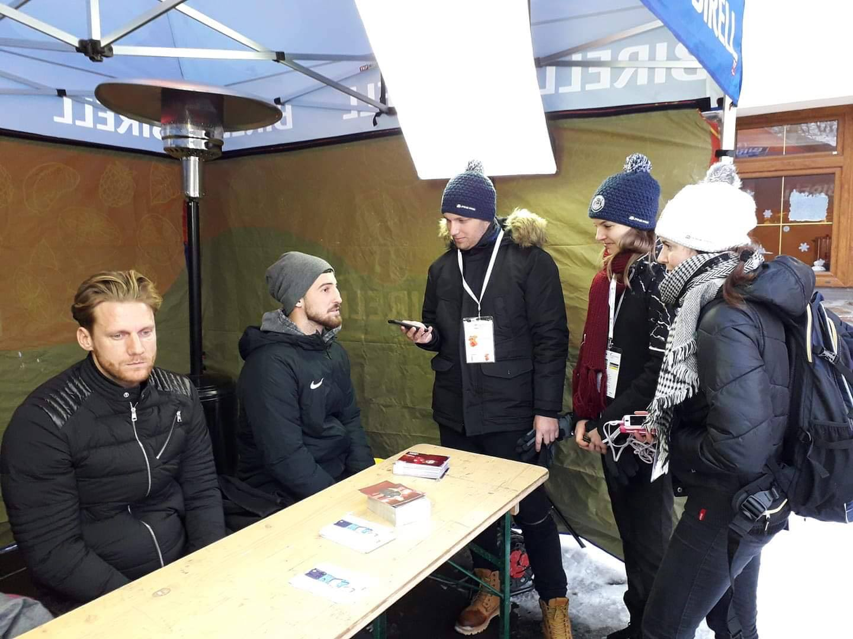
V osm hodin máme ve společném sále meeting, kde se domlouváme, kam pojedeme následující den. Během večera posíláme naše vytvořené texty ke kontrole a sdělujeme si své zážitky s ostatními. Do postele uleháme kolem půlnoci s příjemným pocitem odvedené práce, který je k nezaplacení. Ještě předtím si ale užijeme trochu zábavy společně s ostatními novináři. A další den zase repete.
Posezení u kafíčka to rozhodně není
Na olympiádách, a stejně tak i na té mládežnické, se pracuje ve složitých podmínkách. Píše se, když je čas. Při přejezdu autem na jiné místo, při jízdě jiného sportovce a hned po příjezdu do tiskového centra, kde se finišuje. Výsledek nebývá vždy dobrý, a tak se často stane, že ho novinář zahodí do koše a vrhne se na to znovu.
Nikča Katolická podmínky hodnotila následovně: „Někdy byla práce novináře opravdu náročná. Mrznutí na sjezdovkách nebo v ledových halách zažil každý z nás. To byla těžká zkouška. Brodění se vysokým sněhem a mokro v botách nebylo moc příjemné, přesto jsme ale vydrželi a myslím, že obětování komfortu za skvělé zážitky stálo.“
„Můj den mladého novináře začal v brzkých ranních hodinách, kdy jsem šel na snídani absolutně nevyspaný. Hned po ní jsme se vydali na sportoviště. Chodil jsem za sportovci, získával rozhovory. Ve večerních hodinách jsem se vrátil a sepisoval další články pro místní Deník. Na večeři moc nezbýval čas. Byl jsem ve stresu, hodně unavený, ale šel bych do toho znovu. Získal jsem si hodně nových kamarádů a zkušeností,“ hodnotil akci mladý novinář Dominik Hron.
Novináři díky ODM poznali řadu nových sportů. Michal Frank citoval: „Díky olympiádě jsem také poznal i sporty, které jsem naživo nikdy neviděl, ať už karate nebo lyžařský orientační běh.“ Dále pak doplnil: „Největší zážitky mám asi právě z karate, na které jsme jeli až do Mariánských Lázní, strávili jsme tam celý den, vrátili se domů o půl osmé a ten den jsme museli napsat článek. Celý den byl pro mě ale naprosto obohacující.“ Michal Hladký dodal: „Taky se mi líbilo, že jsme měli možnost poznat nové sporty. Dále být u zrodu nových úspěšných sportovců, o kterých třeba ještě uslyšíme.“
Projekt došel do zdárného konce a nenašel se jediný novinář, který by ho hodnotil záporně. Novinář Milan Huppert s chválou nešetřil: „Olympiáda se mi líbila moc. Mohl jsem si vyzkoušet něco nového - práci v terénu a komunikaci s dětmi. To je něco, co mi hodně dalo. Navíc se sešla super parta, takže po náročném denním programu nebylo o zábavu nouze. Projekt Mladí novináři je super věc a jsem rád, že jsem mohl být jeho součástí.“
A Adélka Kvapilová zase sdělila: „ODM mi přinesla nové zkušenosti v oboru, nové přátele a nové zážitky. Myslím, že můžu říct, že jsme si to všichni maximálně užili, naučilo nás to žádat a dělat rozhovory s mladými sportovci, nebo i trenéry a osobnostmi. Pro každého, koho žurnalistika zajímá, je to skvělá zkušenost a určitě projekt Mladí novináři doporučuji.“
„Pro mladé sportovní novináře je Olympiáda dětí a mládeže exkluzivní možností, při které si mohou vyzkoušet psaní všech žánrů. Příprava na rozhovory se slavnými olympioniky, reportáže ze závodů či hledání příběhů ze zákulisí života mladých sportovců. Velkou školou pro nadějné žurnalisty je i přítomnost vedoucího sportovní redakce MF Dnes Ondřeje Trunečky, který na úvod studentům vysvětlí základy novinařiny. Následně jim poskytne zpětnou vazbu na jejich články a podrobně s nimi rozebere, kde mohou svůj text ještě vylepšit, a co naopak mohou vynechat. U všech mladých novinářů je vidět pokrok a hlavně chuť se zlepšovat. Odměnou pro nejlepší studenty je možnost vidět vlastní text v regionálním či celostátním médiu,“ řekl Tibor Alföldi, ředitel komunikace Českého olympijského výboru.

